 | Projeto Estabilidade Operacional Contax  Reunião de Entendimentos #74 | Data  26/02/2016

Área | Convocados
SD - Serviços Centralizados | Daniel Donaire
SD - Serviços Centralizados | Roberto Muto
CSC - Gestão de Problemas | Stuart Faria
CSC - Gestão de Mudanças | Marilice de Oliveira
CSC - NOC | Dennys Bruno
CSC - Alto Impacto | Filipe Antunes
CSC - Service Desk | Lazaro Costa
TI Contax | Luis Marçal
Chacon Consultoria | Felipe Lima

Objetivo
Realizar alinhamento entre as equipes visando afinar a classificação dos incidentes.

Ações Discutidas
No início da reunião observou-se o indicador referente ao mês de fevereiro:

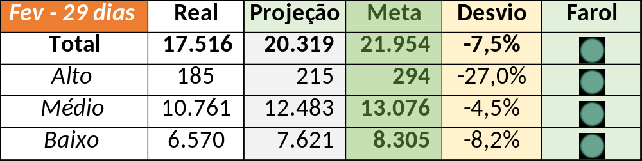

Num segundo momento foram analisados os incidentes de 25/02:

Chamado | Cliente - Operação | Criado | Ação | Responsável | Classificação
CTXRBRSA-1174 | Claro - SAC Pré-Pago | 25/02/2016 05:24:04 | Alterar para indevido | Lazaro Costa | Indevido
CTXRJOMK-134874 | Santander - Santander | 25/02/2016 07:37:13 | De acordo com os critérios |  | Fornecedor
CTXSALPB-58259 | Oi - Pré Pago + Controle | 25/02/2016 08:49:27 | Alterar para indevido | Roberto Muto | GMUD
CTXSPOAL-108090 | Cielo - ARV | 25/02/2016 08:51:44 | De acordo com os critérios |  | Cliente / fornecedor / link
CTXRJOMA-78488 | Oi - Dados | 25/02/2016 08:52:01 | Alinhar encerramento, alterar para contorno e fornecedor | Roberto Muto | Fornecedor / Software TLV
CTXBHZRI-98677 | Oi - Back Office Empresarial | 25/02/2016 09:05:33 | Alterar para médio e alinhar com Rogério Mendonça | Lazaro Costa | Hardware / Monitor
CTXSPOAL-108101 | Bradesco - Bradesco Seguros | 25/02/2016 09:11:37 | Duplicar com o chamado CTXSPOAL-108090 | Lazaro Costa | Cliente / fornecedor / link
CTXSPOLP-117346 | Bradesco - Bradesco Vida | 25/02/2016 09:26:04 | Acompanhar | Filipe Antunes | Hardware / Servidor
CTXSPOLP-117348 | Cielo - ARV | 25/02/2016 10:19:21 | Alinhar resolução de contorno | Lazaro Costa | Software / SO
CTXSALPB-58329 | Oi - Velox | 25/02/2016 14:02:52 | Acompanhar e atrelar a gestão de problemas | Filipe Antunes | Cliente
CTXRJOMK-134939 | Oi - Oi Movél | 25/02/2016 14:36:00 | Acompanhar | Filipe Antunes | Software / SO
CTXSPOAL-108207 | Cielo - ARV | 25/02/2016 16:53:52 | De acordo com os critérios |  | Processo / Redes
CTXNITSP-179078 | Oi - Retenção Oi Empresarial | 25/02/2016 16:59:16 | Alinhar para muito alto, contorno e suporte cliente | Roberto Muto | Cliente / Software SFA
CTXFORBM-360525 | Oi - Retenção | 25/02/2016 17:13:23 | Alinhar encerramento, alterar para alta, contorno e cliente | Lazaro Costa | Cliente / Fornecedor / Software
CTXSPOBF-138107 | Vivo - Vivo | 25/02/2016 17:21:52 | Alterar para incompleto e alinhar fechamento | Lazaro Costa | Indevido
CTXSALPB-58401 | Oi - Suporte Técnico | 25/02/2016 20:29:16 | Alterar para incompleto e alinhar fechamento | Lazaro Costa | Indevido
CTXSPOBF-138116 | Vivo - Vivo | 25/02/2016 21:11:25 | Alterar para incompleto e alinhar fechamento | Lazaro Costa | Indevido

Durante a reunião verificou-se a possibilidade de:

- CTXSALPB-58259 aprimorar comunicação entre as pontas

- CTXSPOLP-117351 - Alterar para duplicado com o chamado CTXSPOLP-117346

